**KHÁNH THÀNH VÀ TRAO QUÀ TẶNG GIẾNG KHOAN, BỂ LỌC NƯỚC TẠI TRƯỜNG MẦM NON XÃ HẸ MUÔNG**

Với tinh thần hướng về học sinh miền núi, vùng sâu, vùng xa còn vô vàn khó khăn, ngày 23/08/2024, quỹ từ thiện Cầu Bình Minh đã thực hiện chương trình thiện nguyện khánh thành và trao quà tặng giếng khoan, bể lọc cho trường mần non xã Hẹ Muông.

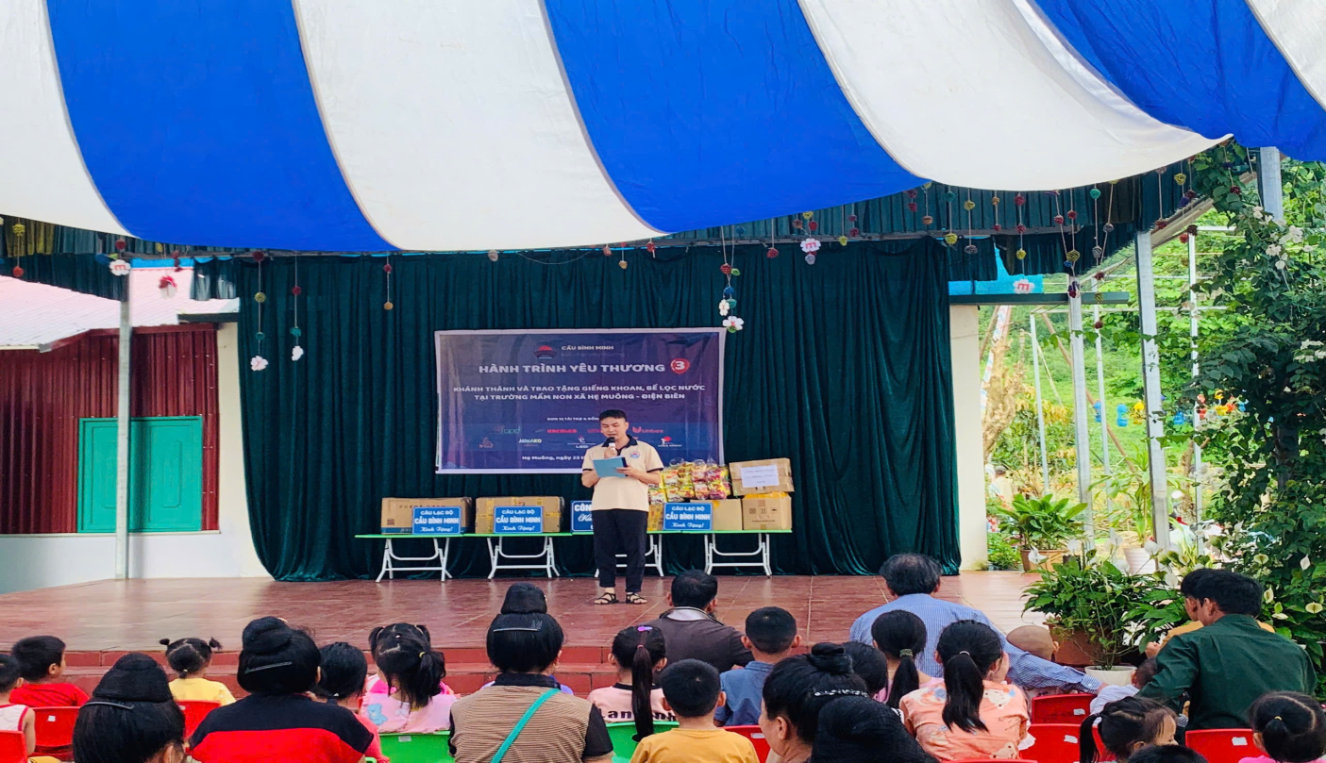

*Hình ảnh đồng chí trong đoàn phát biểu*

Trước kia sử dụng nước nhà trường lấy từ suối dẫn về để sử dụng nhưng nguồn nước khan hiếm lúc có lúc không, vào mùa khô thì rất thiếu nước, vào mùa mưa hệ thống ống nước dẫn về trường bị đứt gãy nước chảy về đục và có nhiều tạp chất gây ô nhiễm, giờ đây khi được quỹ từ thiện cầu bình minh nối nhịp yêu thương hỗ trợ giếng khoan và bể lọc nước thì các con đã có nước sạch để phục vụ cho công tác ăn bán trú tại nhà trường điều đó khiến các cháu học sinh và các cô giáo rất phấn khởi vui mừng xin được gửi những lời cảm ơn sâu sắc nhất đến quỹ từ thiện cầu bình minh nối nhịp yêu thương đã luôn đồng hành và giúp đỡ nhà trường trong công tác chăm sóc giáo dục trẻ

Trong không khí tưng bừng và chào mừng các cô các bác trong đoàn các bạn nhỏ ở trường mầm non xã Hẹ Muông đã chuẩn bị rất nhiều tiết mục văn nghệ vô cùng đặc sắc để tặng cho quỹ đoàn.

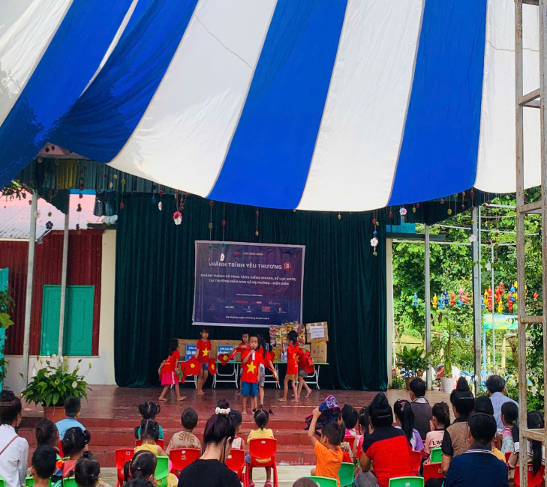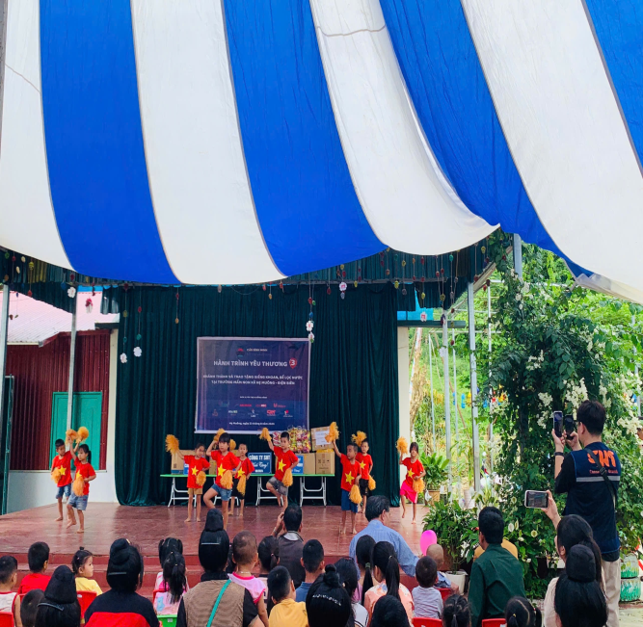

*Hình ảnh văn nghệ chào mừng của các cháu học sinh*

Thay mặt cho toàn thể CBGVNV và các cháu học sinh của nhà trường, Đồng chí Phạm Thị Hương - Hiệu trưởng đã gửi lời cảm ơn chân thành và sâu sắc tới các đồng chí trong đoàn Cầu Bình Minh về nghĩa cử hết sức cao đẹp. Để thể hiện sự biết ơn đó tập thể nhà trường và các cháu học sinh sẽ luôn cố gắng chăm sóc, giáo dục các cháu học tập thật tốt, chăm ngoan và sử dụng nguồn nước có hiệu quả. Nhà trường và các cháu mong nhận được sự quan tâm chia sẻ, giúp đỡ thường xuyên hơn nữa của các cô, các chú, các bác. Xin trân trọng cảm ơn!

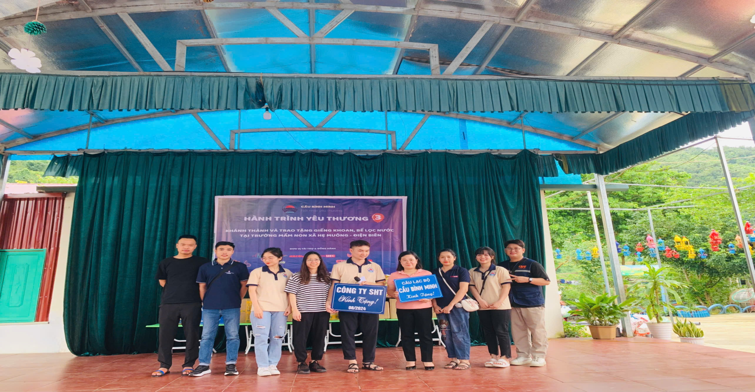

*Hình ảnh trao quà tặng của đoàn thiện nguyện Cầu Bình Minh*